**Exercice 1 : Comment tuer un dragon.**

A la fin de la saison 7 de Game of Thrones, le dragon Viserion de Daenerys du typhon de la Maison Targaryen, première du nom, L'Imbrûlée, Reine de Meereen, Reine des Andals, de Rhoynar et des Premiers Hommes, Suzeraine des Sept Couronnes et Protectrice du Royaume, Khaleesi de la Grande Mer Herbeuse, Mère des Dragons et Briseuse de chaines, se transforme en dragon de glace. Il faut donc trouver une tactique pour le supprimer.

L’idée est d’envoyer les sauvageon le distraire pour qu’il soit dos à l’arbalète géant construite par Cersei Lannister puis de tirer dessus de dos. Le dragon, Viserion, est en vol stationnaire à une distance au sol de d = 400 m et une hauteur h = 300m de l’arbalète

Le carreau (flèche d’arbalète) a une masse de 50kg et l’arbalète devrait fournir au carreau une vitesse initiale de 50km.h-1 formant un angle α (modifiable) avec le sol. A t = 0s le carreau se trouve a z0 = 1m. On négligera toutes actions de l’air.

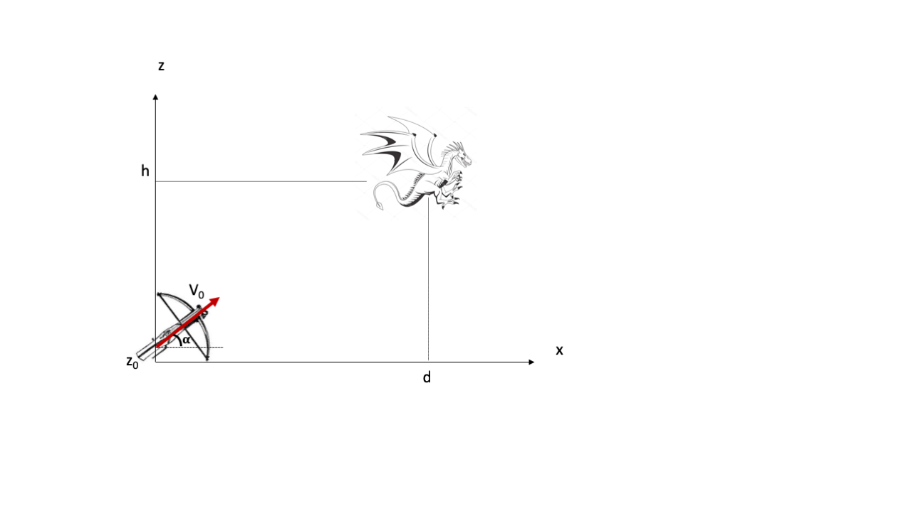

1. Rappelez la définition d’un référentiel. Dans quel est le référentiel d’étude ?
2. Établir l’expression du vecteur accélération aC du centre d’inertie du carreau.

Établir les équations horaires x(t) et z(t) du mouvement du centre d’inertie C et montrer que l’équation de la trajectoire est :

z(x)= - $\frac{g}{2(v_{0}\cos^{)2}}x^{2}+ x tan +z_{0}$

1. Trouver l’angle α pour que le carreau puisse atteindre le dragon.
2. Rappeler les formules de l’énergie cinétique Ec et de l’énergie potentielle de pesanteur Epp et le théorème de conservation de l’énergie mécanique Em.
3. Tracer les fonctions Ec(t), Epp(t) et Em(t)

Imaginons le cas malheur où le carreau de pénètre pas la cuirasse du dragon :

1. On suppose que l’ensemble dragon/carreau est un système isolé. Exprimer, en justifiant le raisonnement, la vitesse du dragon et du carreau liés après l’impact puis calculer sa valeur. Conclure

**Exercice 2 Dosage de l’acide d’un Pokémon**

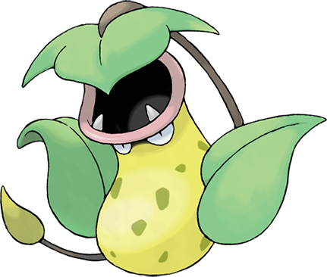Empiflor est un Pokémon qui a un corps en forme de cloche avec une bouche béante avec deux dents pointues. Ses yeux demi-circulaires apparaissent juste en dessous de sa bouche, et il a plusieurs tâches vert foncé sur le corps. Une large feuille avec une longue tige marron au bout jaune couvre la bouche d'Empiflor. La liane est faite en sorte qu'elle imite la queue d'un animal pour attirer les proies. Empiflor crée aussi un doux parfum qu'il dégage pour attirer également ses proies. Son acide, quand il a dissous de nombreuses proies, devient plus doux et encore plus efficace pour attirer des proies.

Il peut être trouvé en petit groupe et est très territorial. Dans le manga, il est montré qu'Empiflor fait des provisions de nourriture, le plus souvent des petits oiseaux et des rongeurs, et récolte des Pierres Feuille afin d’organiser des rituels d'évolution pour faire évoluer le plus de Boustiflor possibles. Empiflor vit dans les forêts.

[*https://www.pokepedia.fr/Empiflor*](https://www.pokepedia.fr/Empiflor)

Les deux parties sont indépendantes

**Partie 1 :**

L’acide contenue dans la « bave » d’Empiflor est l’acide éthanoïque.

1. Dessiner la formule développée de l’acide éthanoïque en justifiant la chaine carbonée et le groupe caractéristique représentés.

2. Écrire l’équation de la réaction chimique de l’acide éthanoïque avec l’eau.

3. On souhaite vérifier la concentration en acide de la « bave » d’Empiflor . Pour cela on dose VA = 10,0 mL de bave dilué 20 fois avec une solution d’hydroxyde de sodium de concentration CB = 3,00 mol.L−1. On ajoute à la bave diluée quelques gouttes de phénolphtaléine.

3.1. Rédiger avec précision le protocole à mettre en œuvre pour diluer la bave.

3.2. À quoi sert la phénolphtaléine ?

3.3. À l’équivalence, on obtient un volume d’hydroxyde de sodium ajouté VBéq = 10.7 mL : quelle est la concentration en acide éthanoïque de la bave ? Quelle est la quantité de matière en acide éthanoïque contenue dans un jet de bave de 3 mL ?

**Partie 2 :**

Pour attirer ses proies, l’Empiflor utilise une partie de son acide éthanoïque pour former l’éthanoate de butyle ayant une odeur de pomme.

1. Donner la formule semi-développée et topologique que l’éthanoate de butyle. Encadrer et nommer la fonction présente.

La réaction peut être modéliser par l’équation suivante :

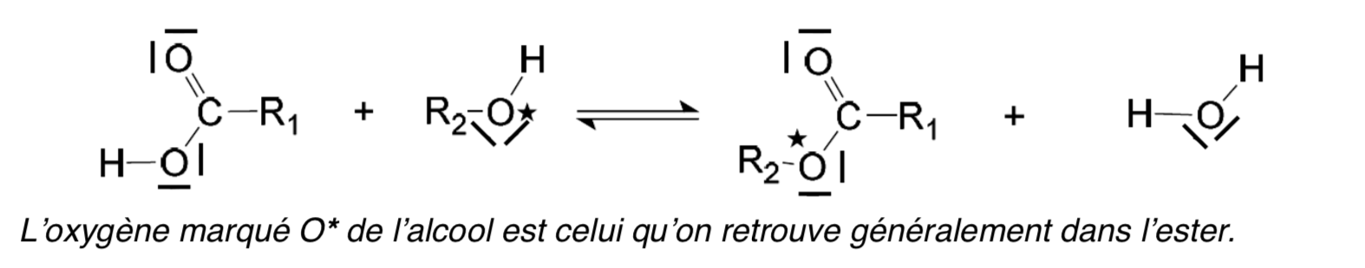

1. À quelle grande famille cette réaction appartient d’elle ?
2. Identifier pour chacun des réactifs un site donneur ou un site accepteur de doublet d’électrons puis proposer une première étape pour le mécanisme.
3. Quel serait le nombre de signaux et leurs multiplicités de la spectroscopie RMN du proton 1H. de la molécule d’éthanoate de butyle ? *Précisez bien à quel proton correspond le signal*

**Exercice 3 : Vers l’infini et l’au-delà avec les télétubbies**

Les deux parties sont indépendantes.

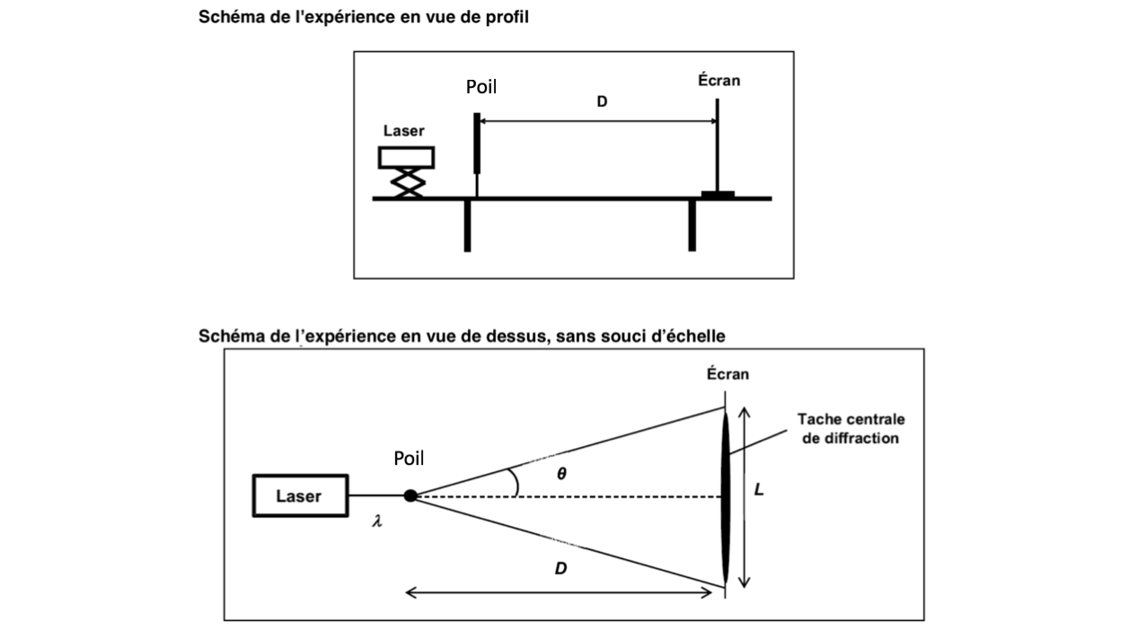**Partie 1 : Les poils de télétubbies**

Les télétubbies sont des personnages visibles dans une émission pour tout petits à la télévision depuis 1998 en France. Ce que de personne ne sait c’est que les télétubbies sont recherchés pour leur fourrure colorée très chaude c’est pourquoi chasé sue leur planète ils sont venus se réfugier sur Terre. On se propose aujourd’hui de déterminer la taille d’un cheveu de télétubbies. Un poil, de diamètre inconnu noté *a*, est maintenu en position verticale et éclairé au moyen d’une source laser rouge de longueur d'onde λ = 615 nm. Le fil est placé à quelques centimètres de la source laser et à une distance *D* assez éloignée d'un écran vertical. La figure de diffraction obtenue à l’écran est caractérisée par une tache centrale de largeur *L* et un angle de diffraction noté θ.

1. Donnez les limites du domaine du visible. Quel caractère de la lumière est mis en évidence par l’apparition d’une figure de diffraction ?

2.Rappeler l’expression qui lie Ies grandeurs *a*, θ et L . Sachant que tan θ = θ pour Ies faibles valeurs de θ en radian, démontrer que la largeur *L* de la tache centrale de diffraction admet pour expression littérale :

L = $\frac{2 D }{a}$

3.Calculer, en m puis en μm, le diamètre *a* du poil analysé sachant que *D* = 3,00  0,01 m et *L*= 30,6  0,4 cm.

**Partie 2 : In a galaxy far far away…**

Les télétubbies viennent de la galaxie NGC observable avec le télescope Hubble.

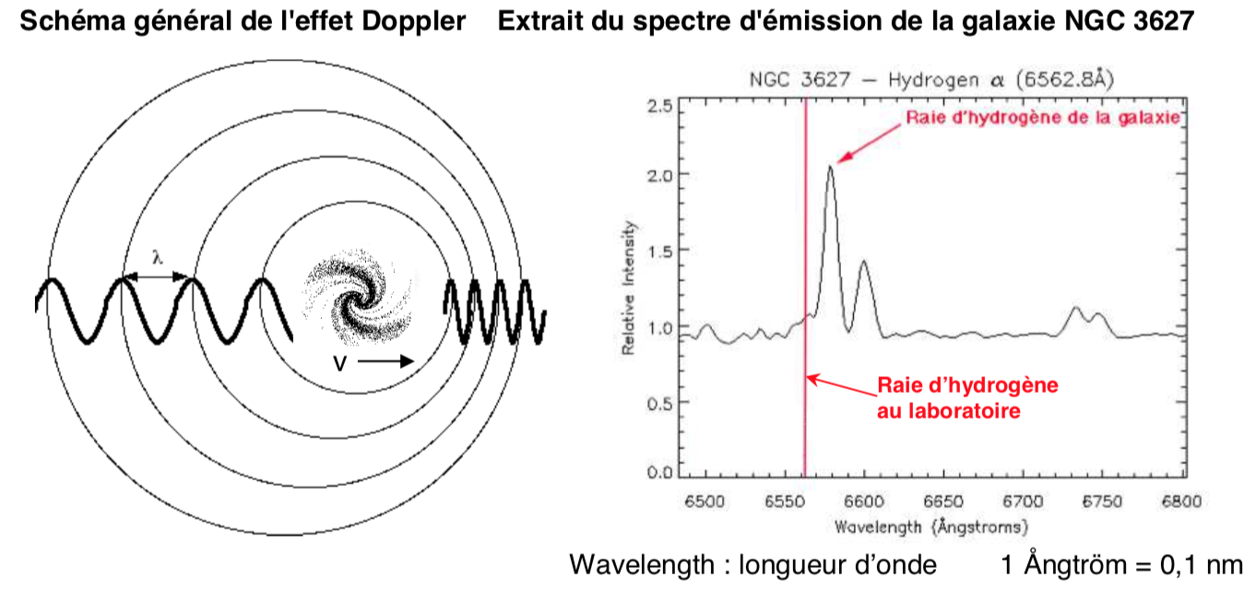

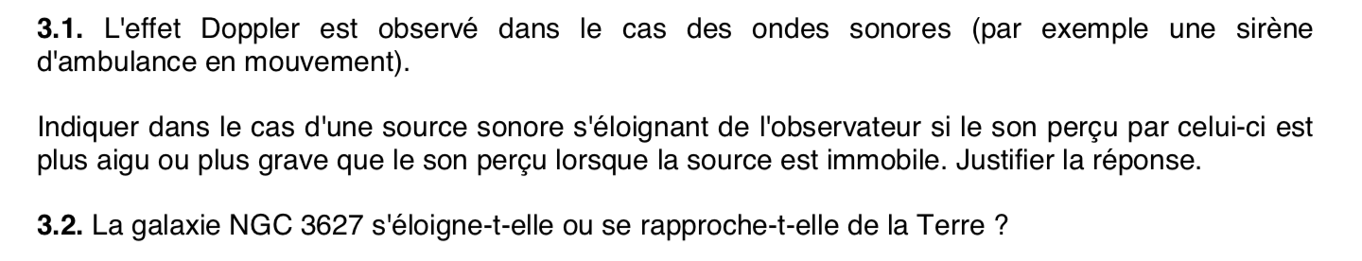

**Exercice 4 : Coucher de Soleils sur Tatouine**

Dans la saga Star Wars, deux héros, Luke et Anakin Skywalker, ont passé leur enfance sur la planète Tatooine. Cette planète désertique a la particularité d’être en orbite autour de deux étoiles : Tatoo 1 et Tatoo 2. On se propose de déterminer quelques caractéristiques de cette planète et de ses deux étoiles à partir de données extraites du film.

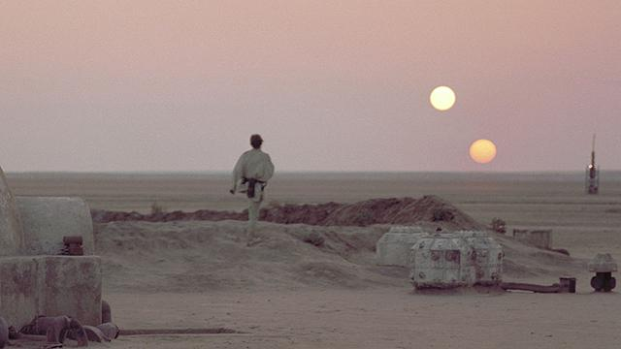

Données :

* Masse (kg) Soleil : 2,0 × 1030
* Masse (kg) Terre : 6,0 × 1024
* Rayon (km) Soleil : 7,0 × 105
* Rayon (km) Terre : 6,4 × 103
* constante gravitationnelle : G = 6,67 × 10-11 m3 .s-2.kg-1 ;
* volume d’une sphère de rayon r : V = (4/3) πr3 .

L’orbite de Tatooine Impossible d'évoquer la célèbre planète Tatooine, repère de brigands galactiques sur lequel règne le fameux Jabba le Hutt, sans parler de ses deux soleils (ou étoiles). Cette particularité n'est pas si étonnante quand on considère que les deux tiers des étoiles visibles à l'œil nu font partie d'un système multiple. Le problème n'est donc pas de trouver une étoile double, mais de comprendre comment une planète peut évoluer dans un tel système.

(…) L'orbite de Tatooine pourrait englober ses deux soleils à la fois. Ce type d'orbite n'est stable que si la distance qui sépare la planète de ses soleils est au moins quatre fois plus grande que celle qui sépare les étoiles. Du point de vue de la planète, tout se passe comme si les étoiles ne faisaient qu'une. Peut-on estimer le rayon de l'orbite de Tatooine ? Oui, bien sûr ! (…) Remarquons d'abord que les deux étoiles sont assez semblables à notre Soleil : l'une est jaune et l'autre est orange, laissant supposer qu'elle est un peu plus froide. Si ces deux étoiles étaient trop proches l'une de l'autre, elles devraient être déformées par leur gravité mutuelle. Comme aucune déformation n'est perceptible dans la scène du coucher des soleils, on peut calculer que leur distance est légèrement supérieure à 10 millions de kilomètres. Pour avoir une orbite stable Tatooine doit donc être distante de ces deux étoiles d'au moins 40 millions de kilomètres. En fait, elle ne doit pas être si près, sous peine d'être vraiment trop chaude et totalement inhabitable. Deux cent millions de kilomètres est une bonne position : à cette distance Tatooine reçoit une énergie lumineuse un peu supérieure à celle qui frappe la Terre, ce qui expliquerait son aspect désertique.

D’après Carte blanche à Roland Lehoucq, astrophysicien,

http://www.knowtex.com/nav/les-secrets-de-star-wars_26418

**1. Les étoiles Tatoo 1 et Tatoo 2**

1.1. En supposant que Tatoo 1 et Tatoo 2 ne sont pas déformées et sont à égale distance de Tatooine, montrer, en s’appuyant sur la photo et sur le texte, que la valeur du rayon de chacune des deux étoiles est environ égale à deux millions de kilomètres. Justifier avec soin la démarche utilisée. On adoptera pour la suite de l’exercice cette valeur commune pour le rayon des deux étoiles.

1.2. En supposant que les deux étoiles ont la même masse volumique moyenne que le Soleil, évaluer l’ordre de grandeur de la masse MTatoo de Tatoo (1 ou 2). Commenter le résultat obtenu.

**2. Tatooine en orbite**

Du point de vue de Tatooine, tout se passe comme si les étoiles ne faisaient qu'une, l’étoile unique équivalente sera appelée Tatoo 1-2 ; sa masse sera prise égale à 9,5 × 1031 kg.

2.1. Justifier la phrase précédente à l’aide d’informations données dans le texte.

2.2. Faire un schéma du système Tatooine-Tatoo 1-2 et représenter sans souci d’échelle la force d’attraction gravitationnelle exercée par Tatoo 1-2 sur Tatooine ainsi que le vecteur accélération de la planète Tatooine dans le référentiel lié à Tatoo 1-2 considéré comme galiléen.

2.3. Montrer que le mouvement, supposé circulaire, de la planète dans ce référentiel est uniforme.

2.4. Déduire des résultats précédents et du texte, la valeur de la période de révolution de Tatooine. Comparer cette valeur à la période de révolution de la Terre autour du Soleil.

**Exercice 5 : Miroir miroir…**

Le VLT (Very Large Telescope) est situé dans le désert d’Atacama au nord du Chili à 2 635 m d’altitude. Il est constitué d’un ensemble de quatre télescopes nommés Antu, Kueyen, Melipal et Yepun ayant des miroirs de 8,2 mètres de diamètre.

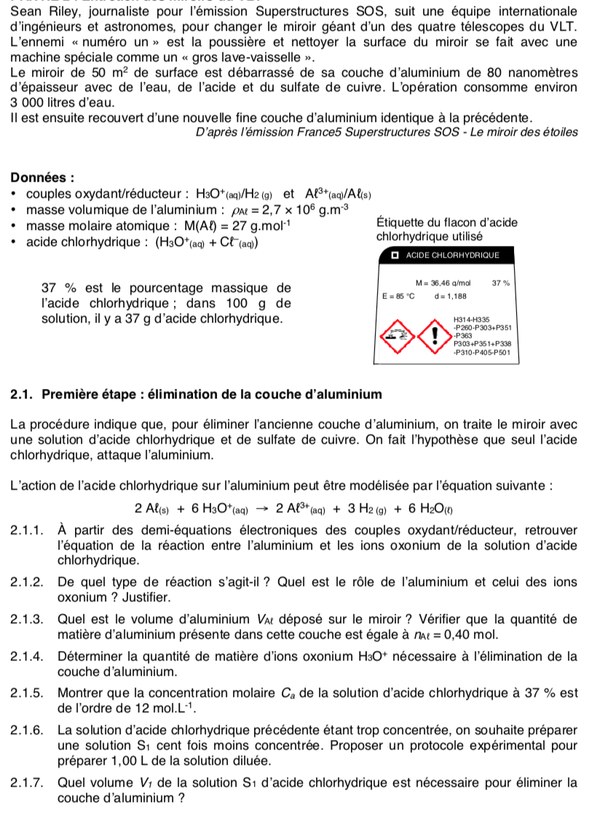

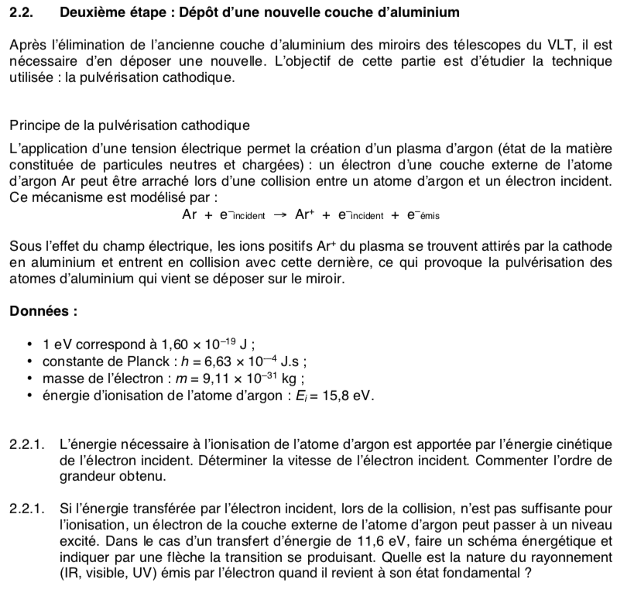

**Exercice 6 : Promis c’est le dernier … Courage !**

